МИНОБРНАУКИ РОССИИ
Санкт-Петербургский государственный
электротехнический университет
«ЛЭТИ» им. В.И. Ульянова (Ленина)
Кафедра МО ЭВМ

Курсовая РАБОТА
по дисциплине «Технологии автоматизации процесса разработки
программного обеспечения»
Вариант 52

Студент гр. 1306 |  | Шаврин А.П.
Преподаватель |  | Бутенко Д.С.

Санкт-Петербург
2026
ЗАДАНИЕ
на курсовую работ

Студент Шаврин А.П.
Группа 1306
Исходные данные:
Требуется реализовать docker-compose конфигурацию из двух контейнеров:
- app — контейнер с веб-приложением из репозитория devops-examples
- tester — контейнер для запуска тестов
Согласно варианту 52 необходимо выполнить: Проверка бьютификатором для JS (pyjslint), анализ по 10 существующим критериям (pylint), интеграционные тесты — проверка на коды возврата, доступ в app по публичному ключу ssh, вывод логов tester stdout+stderr в docker logs и в общие файлы (отдельно для stdout и stderr), список этапов тестирования для запуска задается через .env, ограничение ядер процессора (1 ядро)
Содержание пояснительной записки:
Постановка задачи, Описание Dockerfile, Описание скриптов запуска тестов,
Описание Docker-compose конфигурации, Заключение, Список использованных. Приложение
Предполагаемый объем пояснительной записки:
Не менее 20 страниц.
Студент |  | Шаврин А.П,
Преподаватель |  | Бутенко Д.С.

Аннотация

В рамках курсового проекта разработана конфигурация Docker Compose для автоматизации тестирования веб-приложения. Проект включает два контейнера: app с веб-приложением на Flask и tester с набором тестов (статический анализ через pylint, проверка форматирования JavaScript через pyjslint, интеграционные тесты на коды возврата). Реализован SSH-доступ в контейнер app по публичному ключу, настроено логирование тестов с разделением stdout и stderr как в консоль Docker, так и в файлы. Управление набором запускаемых тестов осуществляется через переменную окружения TEST_STEPS. Все компоненты собраны с соблюдением требований к версионированию пакетов и оптимизации слоев Docker.

Summary

As part of this course project, a Docker Compose configuration was developed to automate web application testing. The project includes two containers: an app container with a Flask web application and a tester container with a test suite (static analysis via pylint, JavaScript formatting check via pyjslint, and integration tests for return codes). SSH access to the app container via a public key was implemented, and test logging was configured with separate stdout and stderr data, both in the Docker console and in files. The set of tests to run is controlled via the TEST_STEPS environment variable. All components were built in compliance with package versioning requirements and Docker layer optimization.

содержание

 | Введение | 5
 | Постановка задачи | 6-8
1. | Описание Dockerfile | 9-12
1.1. | Описание Dockerfile для контейнера app | 9-11
1.2. | Описание Dockerfile для контейнера tester | 11-12
2. | Описание скриптов запуска тестов | 13-19
2.1. | Общий скрипт запуска тестов | 13
2.2. | Проверка бьютификакатором для JS | 14-16
2.3. | Статический анализ по 10 существующим критери | 16-17
2.4. | Интеграционный тест кодов возврата | 18-19
3. | Описание конфигурации docker-compose | 20-21
 | Заключение | 22
 | Список использованных источников | 23

введение

Целью данной работы является разработка docker-compose конфигурации для автоматизации тестирования веб-приложения. В рамках проекта созданы два контейнера: app с веб-приложением на Flask из репозитория devops-examples и tester с набором тестов.
В ходе выполнения работы согласно варианту 52 реализованы следующие задачи. Для контейнера app настроен SSH-доступ по публичному ключу, что позволяет подключаться к работающему приложению извне. Для контейнера tester реализованы три типа тестов: проверка форматирования JavaScript-кода с помощью инструмента pyjslint, статический анализ Python-кода по десяти критериям с использованием pylint, а также интеграционные тесты, проверяющие коды возврата HTTP-запросов.
Логирование каждого теста организовано таким образом, что вывод дублируется в стандартные потоки docker logs и сохраняется в отдельные файлы для stdout и stderr. Управление набором запускаемых тестов осуществляется через переменную окружения TEST_STEPS, задаваемую в файле .env. Для обоих контейнеров установлено ограничение в одно ядро процессора в соответствии с вариантом задания.
Все компоненты собраны с соблюдением требований к фиксации версий устанавливаемых пакетов и оптимизации количества слоев в Dockerfile.
Постановка задачи
Необходимо реализовать docker-compose конфигурацию из двух узлов (не больше и не меньше):
- app - контейнер с существующим демонстрационным веб-приложением (https://github.com/moevm/devops-examples/tree/main/EXAMPLE_APP).
  - Устанавливать приложение необходимо скачивая репозиторий https://github.com/moevm/devops-examples и копируя файлы из него при сборке вашего контейнера:)
  - Чтобы все заработало, вам придется потратить время и поразбираться - из коробки может не работать.
  - Возможно, вам для выполнения заданий потребуются фиксы в исходник - делайте для них патчи ( https://man7.org/linux/man-pages/man1/patch.1.html)
  - Корнем дерева процессов выступает запущенное веб-приложение
- tester - контейнер для запуска всех тестов (состав и особенности тестов задаются в таблице вариантов)
  - Корнем дерева процессов выступает стандартный python http сервер (python -m http.server 3000)
  - Этот сервер должен быть запущен в каталоге контейнера, где будет происходить работа тестовых скриптов
  - Тестовые скрипты запускаются через docker exec
Оба контейнера должны использовать написанные вами образы, собираемые из локальных Dockerfile. Шаблоны для имен Dockerfile:
- Dockerfile_app
- Dockerfile_tester
Помимо Dockerfile, вам также необходимо сделать файл README.md, содержащий примеры команд для запуска тестов и проверки всей конфигураци
Общие требования
Dockerfile:
- Минимальная версия докера Docker version 19.03.13, build 4484c46d9d
- Базовый образ ubuntu:22.04
- Не использовать Expose
- При установке любых пакетов и программ (в том числе в requirements) ВСЕГДА указывать версии
- Ограничить установку зависимостей apt одной строкой (один RUN)
- Если настройка одной части приложения состоит из нескольких команд → необходимо разместить их в одном слое (в одном RUN)
Docker-compose:
- Минимальная версия docker compose version 1.27.4, build 40524192
- Все должно собиратся по команде docker-compose build без sudo
- Не использовать тип сети HOST
- Не отрывать лишних (непредусмотренных заданием) портов
- Не использовать порты хост-машины ⇐1024
- Не открывайте лишний раз порты всему миру (`5000:5000`). Тут, на самом деле, вообще не вижу необходимости их открывать, но если надо, можно открыть на localhost (`«127.0.0.1:5000:5000»`)
- Не используйте автоматически сгенерированные имена контейнеров (вроде `docker exec 9310_molodtsev_da-test-1…`), они могут изменится. Если вы не указываете `container_name` (не надо), можно писать `docker compose exec test …`
- Не используйте `container_name` в `docker-compose.yml` без необходимости. Это только создаст проблемы, если вы где-то попробуете поднять такой же docker-compose с таким же названием. Вместо `docker exec <container-name>` можно использовать `docker compose exec <service-name>`, где `<service-name>` - ключ в yaml-файле.

Задание согласно варианту 52
В области построения тестов требуется:
- выполнить проверку бьютификатором для JavaScript с использованием инструмента pyjslint;
- провести статический анализ кода по десяти существующим критериям с помощью pylint, настроив запуск на выбранные критерии и допустив все десять ошибок в коде проекта;
- написать интеграционные тесты с использованием библиотеки requests, которые проверяют коды возврата HTTP-запросов.
В части настройки Docker необходимо:
- организовать внешний SSH-доступ в контейнер app по существующему публичному ключу, обеспечив доступность порта для SSH снаружи docker-compose конфигурации;
- настроить вывод логов работы контейнера tester таким образом, чтобы каждый этап тестирования выводился в стандартные потоки вывода и ошибок (stdout и stderr), видимые через docker logs, а также сохранялся в общие файлы, отдельно для stdout и отдельно для stderr.
В части конфигурации docker-compose необходимо:
- реализовать передачу параметров через файл .env, а именно списка этапов тестирования для запуска, который определяет, какие шаги из пункта «Построение тестов» будут выполнены (если параметр не задан, запускаются все этапы, если задан — только указанные);
- ограничить доступные каждому контейнеру ресурсы: количество ядер процессора должно быть ограничено до (1 + НОМЕР_ВАРИАНТА % 2), что для 52 варианта составляет 1 ядро.
1. Описание Dockerfile

1.1. Описание Dockerfile для контейнера app
Написан Dockerfile_app (рисунок 1), который предназначен для сборки образа контейнера, в котором запускается веб-приложение на базе фреймворка Flask.
Базовым образом выбран ubuntu:22.04, согласно требованию задания. Все устанавливаемые пакеты фиксируются с конкретными версиями, что обеспечивает воспроизводимость сборки независимо от изменений в репозиториях дистрибутива. Определение актуальных версий пакетов в репозитории Ubuntu 22.04 выполнялось с помощью команды apt-cache policy
На первом этапе устанавливаются системные зависимости: система контроля версий Git (необходима для клонирования репозитория с приложением), интерпретатор Python и менеджер пакетов pip, утилита patch для применения изменений к исходному коду, а также OpenSSH-сервер для организации удаленного доступа. Установка всех пакетов выполнена одной командой RUN с объединением через &&, что позволяет разместить все слои apt в одном слое и уменьшить итоговый размер образа. После установки производится очистка кэша apt.
Рабочей директорией устанавливается /app. Затем выполняется клонирование репозитория devops-examples с ограничением глубины истории (--depth 1), что уменьшает объем скачиваемых данных. Из клонированного репозитория копируется содержимое папки EXAMPLE_APP в рабочую директорию, после чего временная папка с репозиторием удаляется.
Далее в образ копируются файлы публичного SSH-ключа и скрипта настройки SSH (рисунок 2). Скрипту даются права на выполнение, после чего он запускается. Скрипт setup_ssh.sh выполняет следующие действия: создает каталог /run/sshd (необходим для работы SSH-сервера), создает директорию /root/.ssh с правами 700, перемещает публичный ключ в authorized_keys и выставляет права 600, а также модифицирует конфигурационный файл SSH, включая аутентификацию по ключам и отключая вход по паролю. После выполнения скрипт удаляется из образа.
В соответствии с требованием варианта задания, для контейнера app настроен SSH-доступ по публичному ключу. Аутентификация организована через ключи, размещенные в каталоге app/ssh/keys/. Публичный ключ копируется в образ при сборке и помещается в /root/.ssh/authorized_keys. SSH-сервер запускается в фоновом режиме параллельно с веб-приложением.
Затем копируются файл с Python-зависимостями requirements.txt, патч fix_host.patch и скрипт запуска entrypoint.sh. Выполняется установка зависимостей с помощью pip (с флагом --no-cache-dir для уменьшения размера образа), применение патча к файлу main.py и назначение прав на выполнение для скрипта запуска.
Команда CMD запускает скрипт entrypoint.sh, который в свою очередь запускает SSH-сервер в фоновом режиме и затем веб-приложение. Таким образом, основным процессом контейнера является Flask-приложение, а SSH-сервер работает как дополнительный сервис.
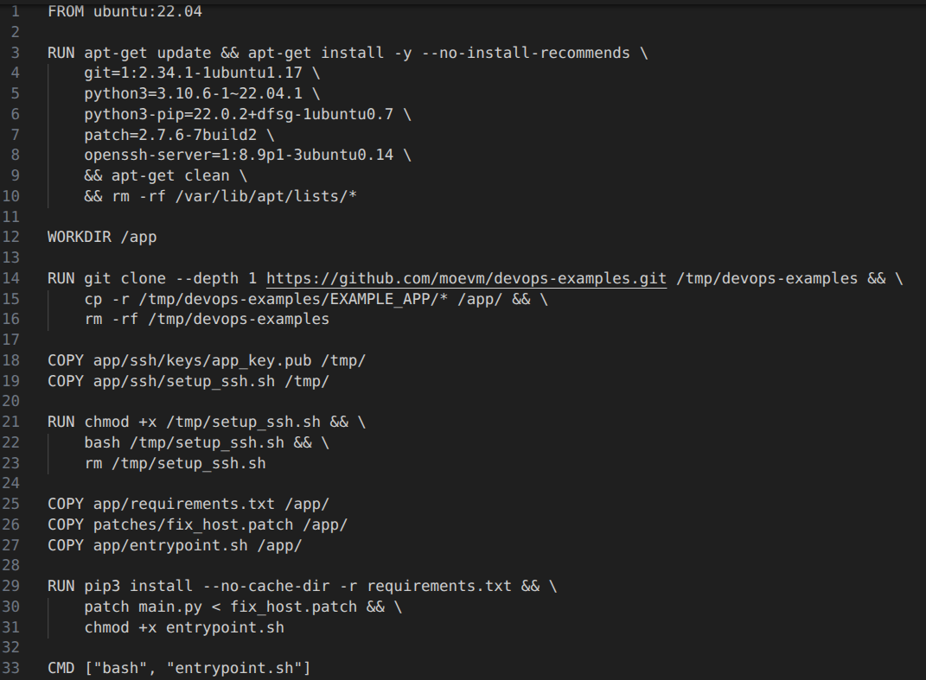
Рисунок 1. Dockerfile_app
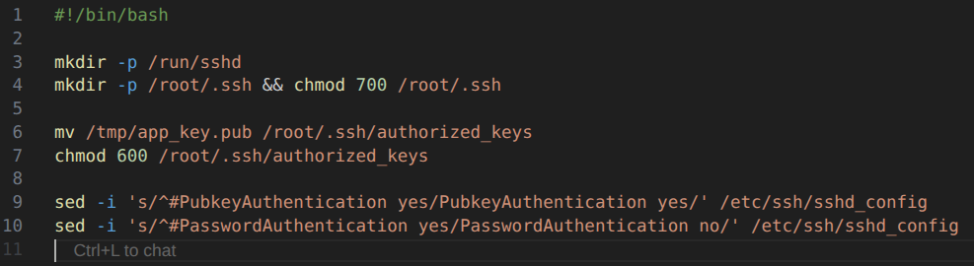
Рисунок 2. Скрипт настройки SSH
1.2. Описание Dockerfile для контейнера tester
Написан Dockerfile_tester (рисунок 3), который предназначен для сборки образа контейнера, который выполняет автоматизированное тестирование веб-приложения.
Базовым образом также выбран ubuntu:22.04. Установка системных зависимостей включает Git (для клонирования репозитория с приложением), Python и pip, утилиту patch, а также Node.js и npm (необходимы для запуска инструментов проверки JavaScript-кода) и curl (для скачивания файлов). Все версии пакетов фиксированы. Установка выполнена одной командой RUN с последующей очисткой кэша. Определение актуальных версий пакетов в репозитории Ubuntu 22.04 выполнялось с помощью команды apt-cache policy
Рабочей директорией установлена /tester. Затем создается директория /app, в которую клонируется репозиторий с исходным кодом тестируемого приложения. Код копируется из временной папки в /app, после чего временные файлы удаляются. Наличие кода приложения в контейнере tester необходимо для выполнения статического анализа (pylint) и проверки форматирования JavaScript-файлов.
В контейнер копируются патч fix_host.patch (применяется к исходному коду приложения для корректной работы тестов), файл зависимостей requirements.txt, скрипт запуска entrypoint.sh и директория со скриптами тестов.
На следующем этапе устанавливаются Python-зависимости (pylint, requests), применяется патч к исходному коду приложения, назначаются права на выполнение скрипту запуска и всем скриптам в директории scripts. С помощью curl скачивается актуальная версия jslint.mjs с официального сайта JSLint. Этот файл используется для проверки качества JavaScript-кода. Выбор прямой загрузки вместо использования устаревшего пакета pyjslint обусловлен неработоспособностью последнего (ошибка 404 при попытке скачать правила).
Команда CMD запускает скрипт entrypoint.sh, который с помощью exec запускает Python HTTP-сервер на порту 3000. Это делает HTTP-сервер корневым процессом контейнера, что соответствует требованию задания.
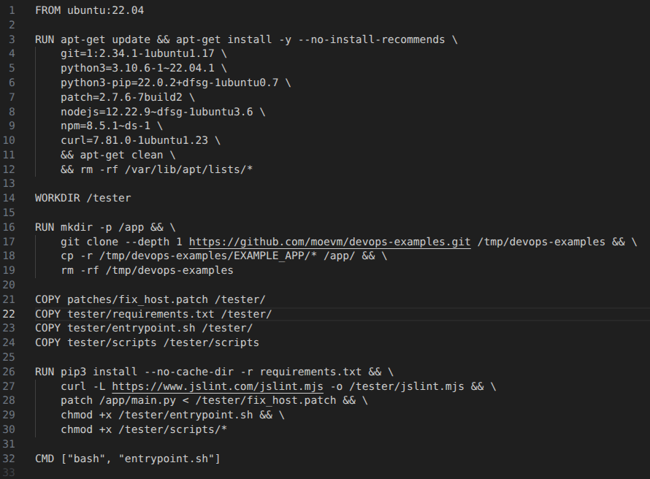
Рисунок 3. Dockerfile_tester
2. Описание скриптов запуска тестов
2.1. Общий скрипт запуска тестов
Для последовательного выполнения всех этапов тестирования в контейнере tester реализован скрипт-оркестратор test_all.sh (рисунок 4).
Скрипт считывает переменную окружения TEST_STEPS, которая определяет набор тестов для запуска. Если переменная не задана или равна all, выполняются все доступные тесты. Если переменная содержит список этапов (например, pylint,integration), выполняются только указанные тесты.
В скрипте определены два массива: STEP_NAMES с названиями этапов тестирования (pylint, jslint, integration, pyjslint) и SCRIPT_NAMES с соответствующими именами скриптов.
Для каждого этапа выполняется проверка - должен ли он быть запущен на основе значения TEST_STEPS. Если этап пропускается, выводится сообщение [SKIP]. Если этап запускается, выводится сообщение [RUN], после чего выполняется соответствующий скрипт. По завершении скрипта проверяется код возврата: если он равен нулю, этап считается пройденным (выводится [PASS]), иначе - непройденным (выводится [FAIL]). В конце работы скрипт выводит статистику: количество пройденных тестов из общего числа запущенных.
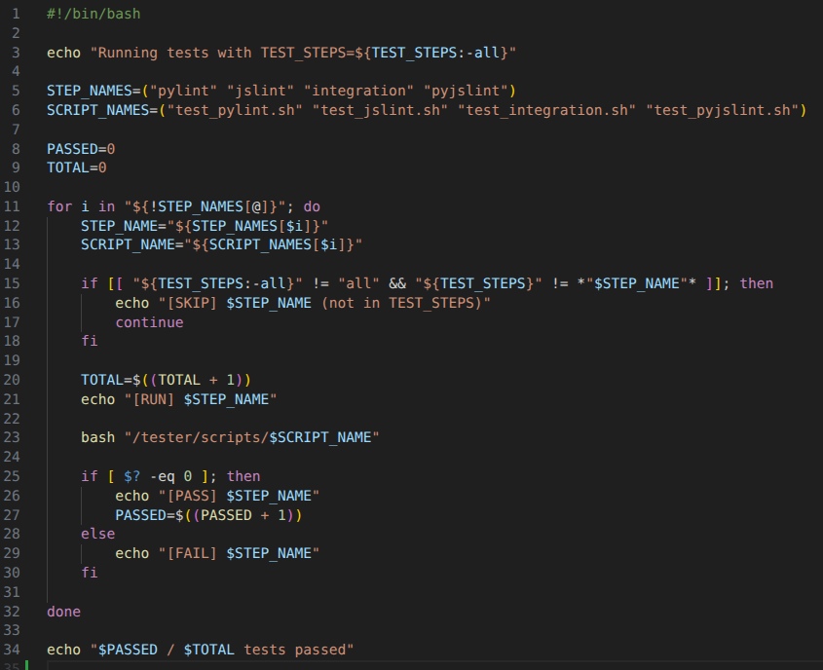
Рисунок 4. test_all.sh

2.2. Проверка бьютификакатором для JS
Был насписан скрипт (рисунок 5), который создает директорию /logs и настраивает перенаправление потоков аналогично скрипту для pylint. Стандартный вывод направляется в /logs/pyjslint_stdout.log, поток ошибок — в /logs/pyjslint_stderr.log. Оба потока дублируются в консоль.
Скрипт находит все файлы с расширением .js в директории /app. Если файлы не найдены, выводится сообщение об ошибке и скрипт завершается с кодом 1.
Для демонстрации перенаправления потоков выводятся тестовые сообщения.
Согласно заданию, для проверки JavaScript кода предполагалось использовать инструмент pyjslint (JSLint wrapper). Однако при попытке запуска pyjslint возникает ошибка 404 при скачивании файла правил jslint.js с GitHub (рисунок 6). Причина ошибки заключается в том, что pyjslint при первом запуске пытается скачать файл правил jslint.js с GitHub-репозитория Дугласа Крокфорда. На момент выполнения работы данный URL недоступен (возвращает 404).
Поскольку использовать pyjslint в исходном виде невозможно, было принято решение реализовать собственную проверку с использованием оригинального jslint (Node.js-версия). Для этого был создан отдельный скрипт test_jslint.sh (рисунок 7), в котором команда pyjslint заменена на вызов jslint через Node.js с явным указанием файла правил.
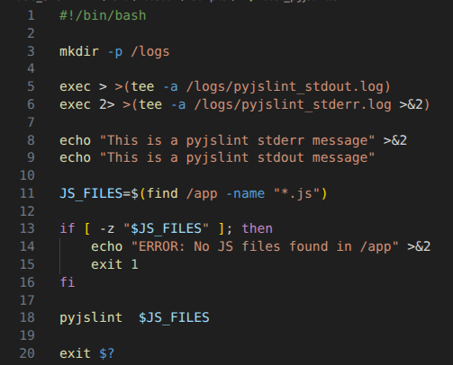
Рисунок 5. test_pyjslint.sh
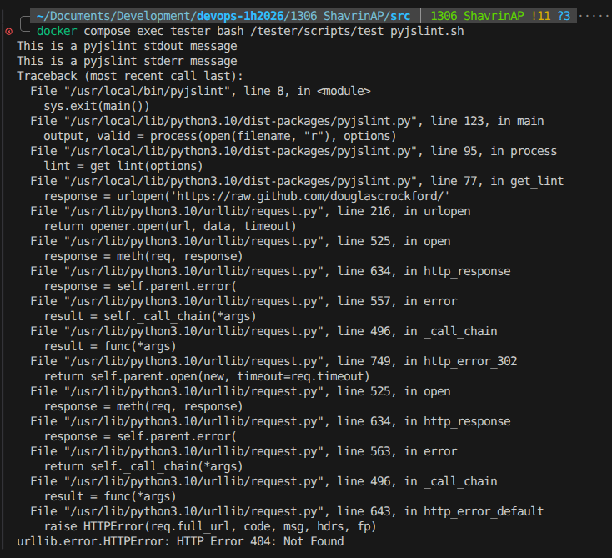
Рисунок 6. Ошибка test_pyjslint.sh
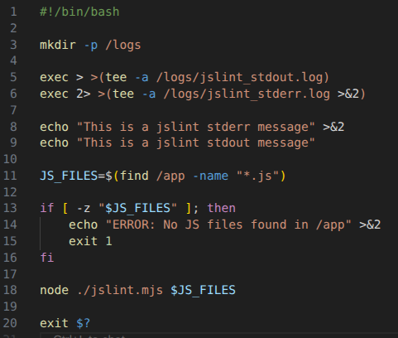
Рисунок 7. test_jslint.sh
2.3. Статический анализ по 10 существующим критери
Был написан скрипт (рисунок 8), который создает директорию /logs для хранения логов, после чего с помощью команд exec перенаправляет стандартный вывод и поток ошибок. Стандартный вывод направляется в файл /logs/pylint_stdout.log и одновременно в консоль (через tee -a). Поток ошибок направляется в файл /logs/pylint_stderr.log и также дублируется в консоль, но уже в поток ошибок (>&2).
Затем скрипт находит все файлы с расширением .py в директории /app. Если файлы не найдены, выводится сообщение об ошибке и скрипт завершается с кодом 1.
Для демонстрации перенаправления потоков выводятся тестовые сообщения.
Запускается pylint с отключением всех проверок (--disable=all) и включением только десяти выбранных критериев (--enable=…) (таблица 1)
Все проверяемые файлы передаются в pylint через переменную $TARGET_FILES. Код возврата pylint передается как код возврата скрипта.

Таблица 1. Критерии проверки
Код | Название | Описание
C0114 | missing-module-docstring | Отсутствие документации модуля
C0116 | missing-function-docstring | Отсутствие документации функции
C0304 | missing-final-newline | Отсутствие пустой строки в конце файла
C0413 | wrong-import-position | Импорт расположен не в начале файла
C3001 | unnecessary-lambda-assignment | Бесполезное присваивание лямбды переменной
W0601 | global-variable-undefined | Использование global для неопределенной переменной
W0612 | unused-variable | Неиспользуемая переменная
W0613 | unused-argument | Неиспользуемый аргумент функции
W0622 | redefined-builtin | Переопределение встроенной функци
E0602 | undefined-variable | Использование неопределенной переменной

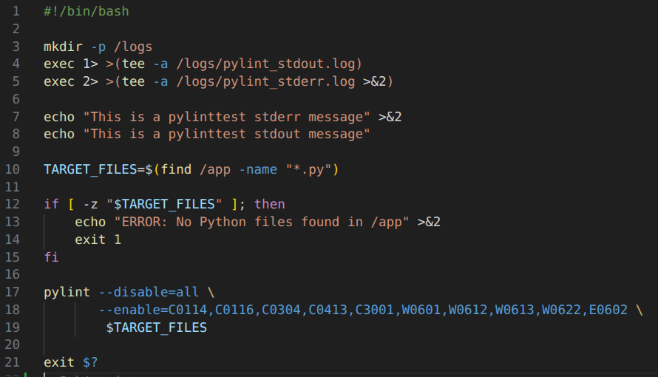
Рисунок 8. test_pylint.sh
2.4. Интеграционный тест кодов возврата
Был написан скрипт test_integration.sh (рисунок 9), который создает директорию /logs и настраивает перенаправление потоков. Затем он запускает Python-скрипт test_integration.py (рисунок 10).
GET-запросы:
- / — главная страница (ожидается 200)
- /files — страница со списком файлов (200)
- /upload — страница загрузки (200)
- /notexist — несуществующий маршрут (404)
- /to_files — редирект на /files (200 после редиректа)
- /success/test — страница успеха (200)
POST-запросы к /login:
- с правильными учетными данными (admin/password) — ожидается 302 (редирект)
- с неправильными учетными данными — ожидается 401 (Unauthorized)
Для каждого запроса функция test_path отправляет HTTP-запрос с помощью библиотеки requests. Для POST-запросов передаются данные формы. Параметр allow_redirects=False используется для проверки кода редиректа без автоматического перехода.
При успешной проверке выводится сообщение OK: метод путь -> код. При неуспешной проверке выводится сообщение FAIL и ошибка записывается в поток ошибок. В случае исключения (например, недоступность сервера) выводится сообщение ERROR.
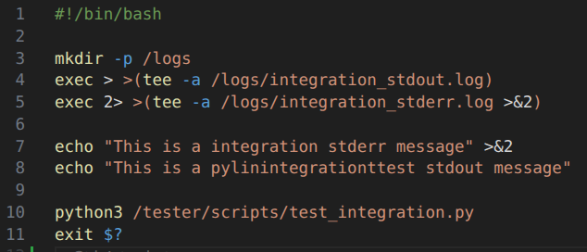
Рисунок 9. test_integration.sh
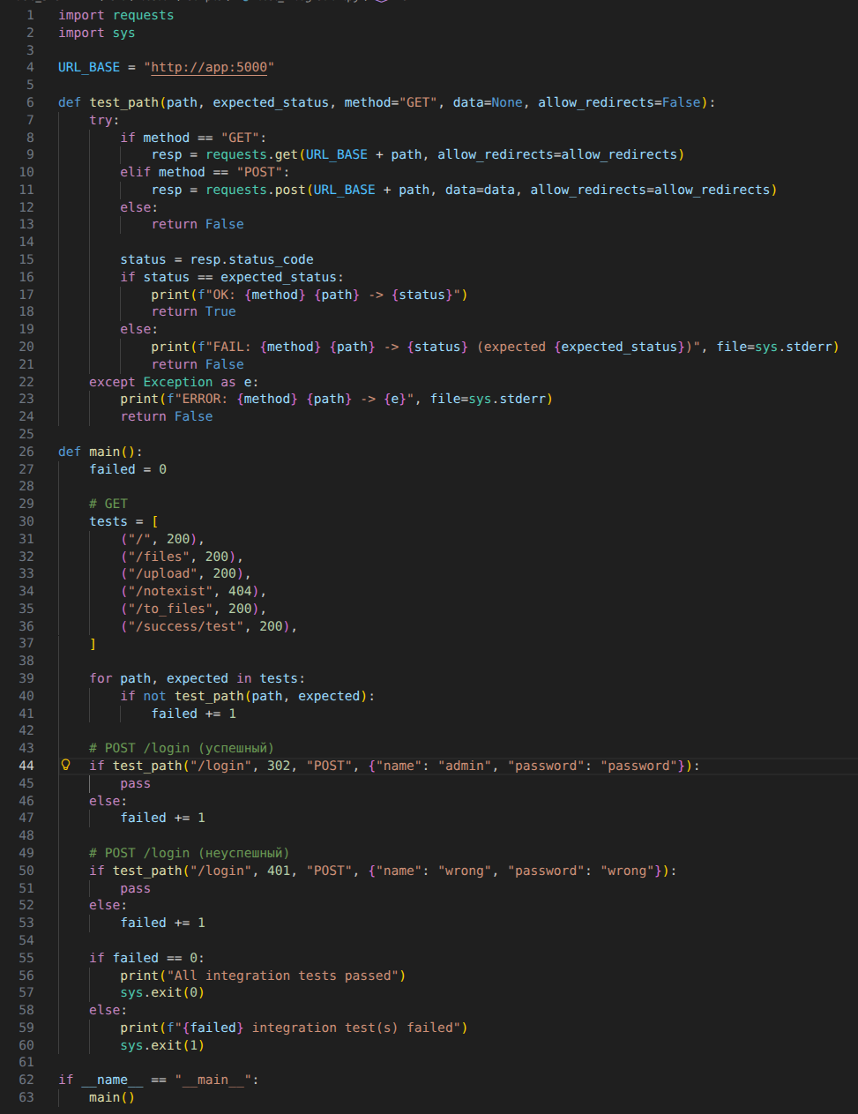
Рисунок 10. test_integration.py
3. Описание конфигурации docker-compose
Была определена конфигурация Docker Compose, включающая два сервиса: app и tester (рисунок 11).
Сервис app предназначен для запуска веб-приложения на основе Flask, полученного из репозитория devops-examples. Сборка образа осуществляется по Dockerfile, расположенному по пути app/Dockerfile_app. Контекст сборки задается относительно корневой директории проекта (.), что позволяет включать в процесс сборки общие ресурсы, такие как каталог patches.
Для обеспечения доступа к приложению с хост-машины настроен проброс портов:
- 127.0.0.1:8080:5000 — доступ к веб-интерфейсу Flask (внутренний порт 5000, внешний 8080 на localhost);
- 127.0.0.1:2222:22 — доступ по SSH (внутренний порт 22, внешний 2222).
Сборка образа tester осуществляется по Dockerfile tester/Dockerfile_tester. Контекст сборки также задается корневой директорией проекта, что позволяет копировать общие патчи и скрипты.
Для взаимодействия с сервисом app используется внутренняя сеть Docker Compose - обращение к приложению происходит по имени сервиса app:5000. Это обеспечивает изоляцию и не требует публикации портов на хост-машине. Тем не менее, порт 3000 проброшен на 127.0.0.1:3000 для отладки HTTP-сервера, который является корневым процессом контейнера (в соответствии с требованием задания).
В конфигурацию сервиса tester добавлена директория volumes, монтирующая локальную папку ./tester/logs в /logs внутри контейнера. Это позволяет сохранять логи тестирования на хост-машине для последующего анализа.
Также сервис tester имеет зависимость от сервиса app, заданную директивой depends_on. Это гарантирует, что контейнер с веб-приложением будет запущен до начала выполнения тестов.
Для управления поведением тестов используется файл .env, расположенный в корневой директории src. В нем задается переменная TEST_STEPS, определяющая набор запускаемых тестов.
Допустимые значения:
- all (или пустое значение) — запуск всех тестов;
- pylint — только статический анализ Python;
- pyjslint или jslint — только проверка JavaScript;
- integration — только интеграционные тесты;
- комбинации через запятую, например pylint,integration.
Переменная передается в контейнер через параметр environment.
В соответствии с вариантом задания, для обоих сервисов задано ограничение по количеству ядер процессора: cpu_count: 1.
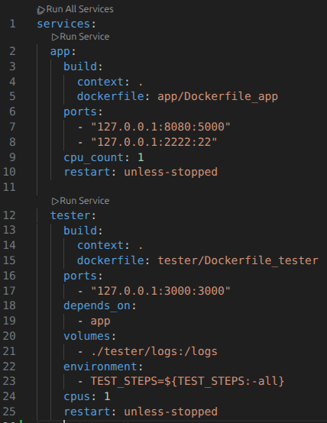
Рисунок 11. docker-compose.yaml
заключение

В ходе выполнения курсового проекта была разработана и реализована docker-compose конфигурация для автоматизации тестирования веб-приложения в соответствии с вариантом №52. Разработаны Dockerfile для двух контейнеров: app с веб-приложением на Flask, включающий настройку SSH-доступа по публичному ключу и применение патча для корректировки хоста, и tester с набором инструментов для тестирования. Реализованы три типа тестов: статический анализ Python-кода по десяти критериям с использованием pylint, проверка форматирования JavaScript-кода с использованием jslint и интеграционные тесты, проверяющие коды возврата HTTP-запросов. Настроено логирование тестов в соответствии с требованием задания: каждый этап тестирования выводится в стандартные потоки вывода и ошибок, а также сохраняется в отдельные файлы для stdout и stderr. Организован SSH-доступ в контейнер app по публичному ключу с пробросом порта на хост-машину. Реализовано управление набором запускаемых тестов через переменную окружения TEST_STEPS, задаваемую в файле .env, что позволяет гибко выбирать необходимые этапы тестирования. Выполнены требования по ограничению ресурсов: для обоих контейнеров установлено ограничение в одно ядро процессора. Соблюдены общие требования к оформлению Dockerfile и docker-compose, включая фиксацию версий пакетов, объединение команд установки в один RUN, проброс портов только на localhost с номерами выше 1024 и отказ от использования сети HOST.

список использованных источников

- Docker Documentation: Dockerfile reference [Электронный ресурс]. – Режим доступа: https://docs.docker.com/reference/dockerfile/ (дата обращения: 31.03.2026).
- Docker Documentation: Docker Comp overview [Электронный ресурс]. – Режим доступа: https://docs.docker.com/compose/ (дата обращения: 31.03.2026).
- PyPI: pylint [Электронный ресурс]. – Режим доступа: https://pypi.org/project/pylint/ (дата обращения: 01.04.2026).
- PyPI: requests [Электронный ресурс]. – Режим доступа: https://pypi.org/project/requests/ (дата обращения: 01.04.2026).
- PyPI: pyjslint [Электронный ресурс]. – Режим доступа: https://pypi.org/project/pyjslint/ (дата обращения: 02.04.2026).
- GitHub: jslint [Электронный ресурс]. – Режим доступа: https://github.com/bramstein/jslint (дата обращения: 02.04.2026).
- Пример веб-приложения для курса DevOps [Электронный ресурс]. – Режим доступа: https://github.com/moevm/devops-examples (дата обращения: 30.03.2026).

